9 клас 04.05.-08.05. вечірня форма навчання (СІЗО)

***Українська мова.***

***1.Тема: «***Оцінювальні жанри (похвала, осуд, рецензія, характеристика). Етикетні жанри (привітання, вибачення).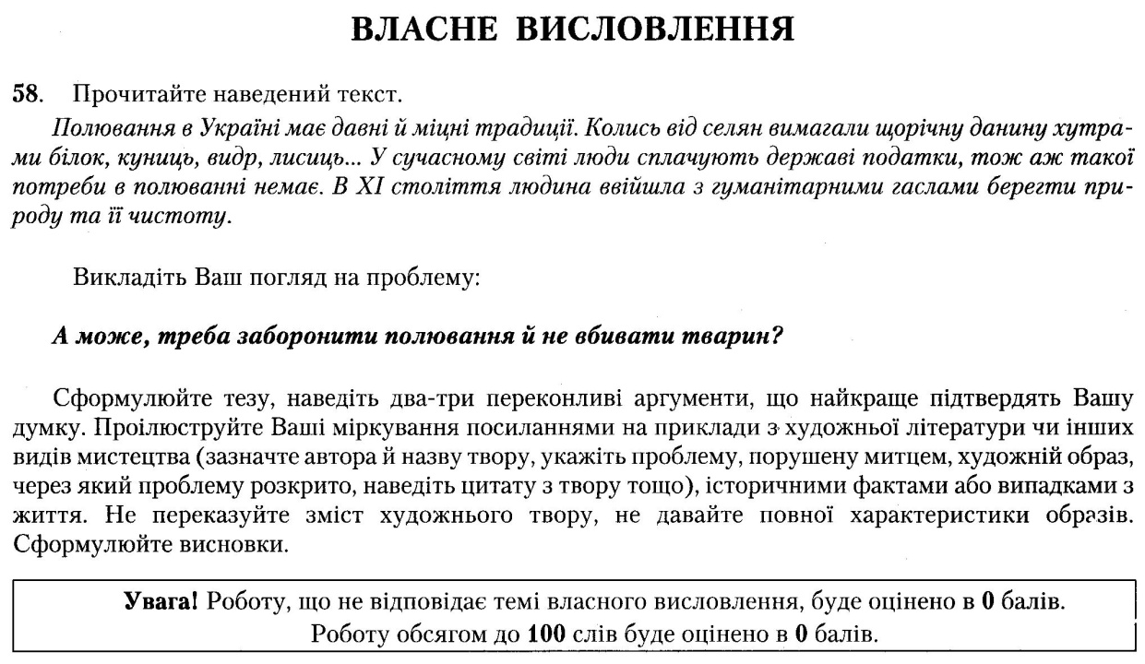 ***Доманшнє завдання:*** § 57-58, ст.197-200. Звернітьувагу! Культура слова**.** ст.200,

§ 59-60 ст.201-202.

*2****.Тема:*** «Складні прикметники ».

<https://www.youtube.com/watch?v=LAjk8W0w3GY>

***Українська література.***

1. ***Тема: «***Непросте життя та романтичні пригоди головних героїв. Загально-людські риси ініціативності, працьо-витості, лицарства, благородства, вірності почуттю та обов’язку.

***Доманшнє завдання:*** Читати ст.270-281, скласти письмово 12 запитань до прочитаного тексту.

***2.Тема: «***Порівняльна характеристика образів Якима Сомка та Іванця Брюховецького. Оцінка роману Т. Шевченком.**.»**

**https://youtu.be/Wht3HDQNs6U**

***Домашня робота:*** Висновки записати в зошиті.

***Зарубіжна література***

***1.Тема:***  Рей Дуглас Бредбері https://youtu.be/UtKWdbMTUF8

***Домашня робота:*** Записати свої враження після просмотру фільма***»."***